深圳实验学校高中部高一年级周末数学练习
(指数与对数函数)20101105
一、选择题
1．函数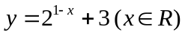的反函数的解析式为( )
A．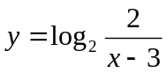 B．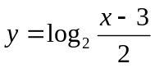 C．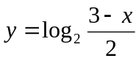 D．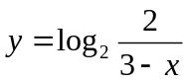
2．函数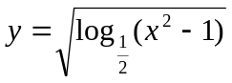的定义域是( )
A．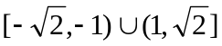 B．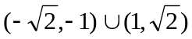
C．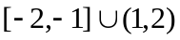 D．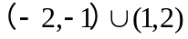
3．若函数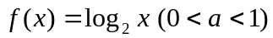在区间上的最大值是最小值的3倍，则等于( )
A．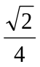 B．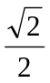 C． D．
4．设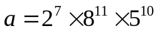的位数是，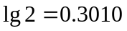，则为( )
A．20 B．19 C．21 D．22
5．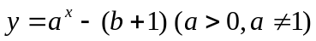的图像在第一、三、四象限，则必有( )
A．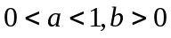 B．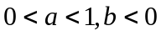 C．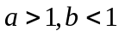 D．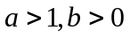
6．要得到函数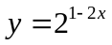的图像，只需将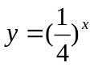的图像( )
A．向左平移1个单位 B．向右平移1个单位
C．向左平移个单位 D．向右平移个单位
7．函数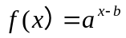的图像如图，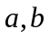为常数，则下列结论正确的是( )
A．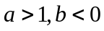 B．
C． D．
8．已知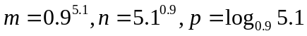，则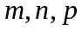的大小关系为( )
A．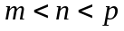 B．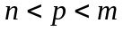 C．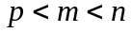 D．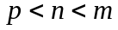
9．已知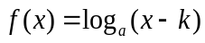的图象过点(4，0)，且其反函数的图象过点(1，7)，则是( )
A．增函数 B．减函数 C．奇函数 D．偶函数
10．已知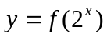的定义域为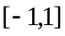，则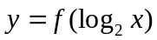的定义域为( )
A． B．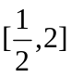 C．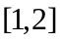 D．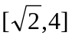
11．已知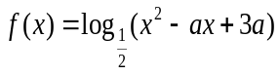在区间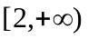上是减函数，则实数的取值范围是( )
A．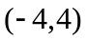 B．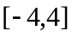 C．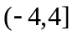 D．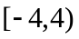
12．设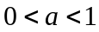，函数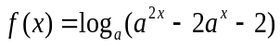，则使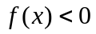的的取值范围是( )
A．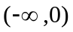 B．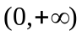 C．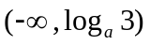 D．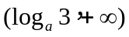

二、填空题
13．化简：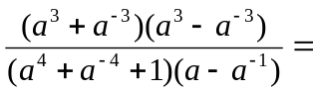＿＿＿＿＿．
14．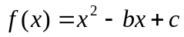 满足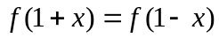且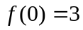，则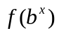与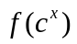的大小关系是 ．
15．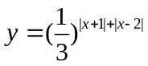的递增区间是＿＿＿＿递减区间是＿＿＿．
16．对于函数定义域中任意的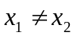，有如下结论：
①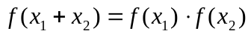 ②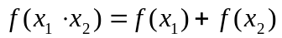
③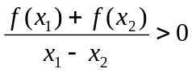 ④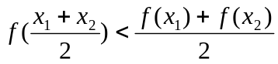
当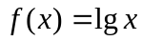时，上述结论中正确的序号是＿＿＿＿＿＿．
三、解答题
17．已知函数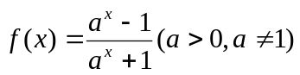
①求的定义域和值域．②讨论的单调性．

18．解方程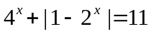．

19．已知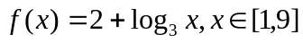,求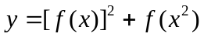的最大值,及取最大值时 的值．

20．当为何值时，关于的方程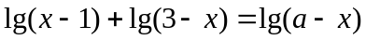有两个、一个、零个实数解？

21．某公司生产一种电子仪器的固定成本为20000元，每生产一台仪器需增加投入100元，已知总收益满足函数．
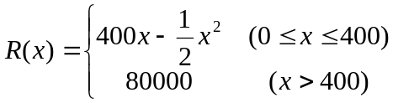，其中是仪器的月产量．
(1)将利润表示为月产量的函数；
(2)当月产量为何值时，公司所获利润最大？最大利润为多少？(利润＝总收益－总成本)

22．已知函数满足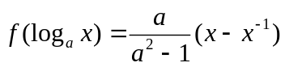，其中且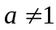．
(1)对于函数，当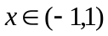时，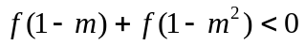，求实数值的集合；
(2)当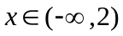时，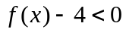恒成立，求的取值范围．

23．(1)讨论函数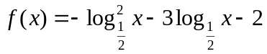的单调性和值域；
（2）设0＜＜1，实数、满足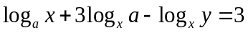，如果有最大值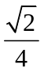，求与的值.

答案
一.选择题：
1．A 2．A 3．A 4．A 5．D 6．D 7．D 8．C 9．A 10．D 11．C 12．C
二．填空题：
13．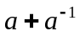; 14．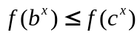 15．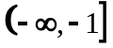增；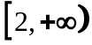减 16．②，③
三．解答题：
17．①．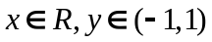， ②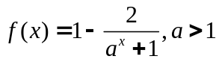增，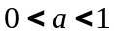减
18． 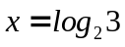 19．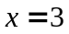时，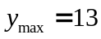
20．方程化为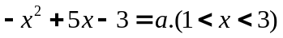当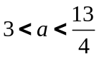，两解当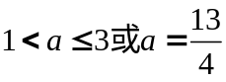，一解，当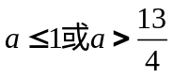，无解
21．（1）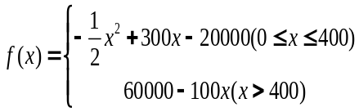（2）当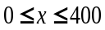时，x=300, 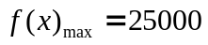当x>400时 f(x)单减，f(x)<25000故当月产量为３００时，
22．证f(x)在Ｒ上是递增的奇函数（１）得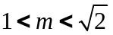
（２）f(x)在Ｒ上增，所以f(x)-4在Ｒ上也增由x<2 所以f(x)<f(2)
要使f(x)<4,只须f(2)≤4
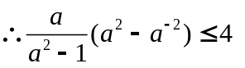解之得：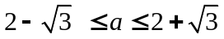
23．(1)函数在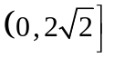上增函数，在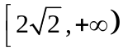上减函数；
(2) 

